RESURSE UMANE
Cadre didactice calificate si titulare: 7
MATEI IOANA -Director, educatoare grad didactic I
ZAMFIR ELENA - Educatoare grad didactic II
CRISTEA ELENA - Educatoare grad didactic II
ENISOR ELENA - Eucatoare, grad did. II
PAUNA RAMONA - Educatoare, grad didactic II
MANOLE MADALINA- Educatoare, definitivat
MARIN MADALINA - Profesor (inv. presc.), def.
Prescolari: 175 (3-6 ani)
GRUPA MICA: 1
GRUPA MIJLOCIE: 3
GRUPA MARE: 3
Personal did.-aux.:
-secretar
-contabil
Personal nedidactic: 1

RESURSE MATERIALE:
- 4 Sali de clasa;
- 2 laptopuri conectate la internet;
- Mijloace audio si video;
- Materiale didactice interactive;
- 2 Grupuri sanitare dotate corespunzator;
- Spatiu de joaca.
PARTENERIATE
- FAMILIA;
- PRIMARIA TG.-VECHI;
- GRADINITA TG.- VECHI;
- SCOALA CU CLASELE I-VIII STREJNICU;
- DISPENSARUL DIN STREJNICU;
- BISERICA;
- TEATRUL DE PAPUSI “TRILBY”;
- PALATUL CULTURII PLOIESTI;
- REVISTA “GIRAFA RAFA”;
- FIRMA AVON;
- GRADINITA “CONCORDIA”

CADRELE DIDACTICE SE RECOMANDA
- Organizeaza si desfasoara activitati extrascolare si extracurriculare;
- Participa alaturi de copii la aceste activitati;
- Participa la cursuri de perfectionare profesionala;
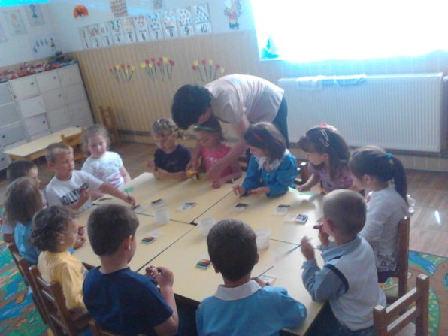
- Participa la actiuni de voluntariat.

GRADINITA DE COPII STREJNICU
VIZIUNE
“ll educam pe copil cunoscandu-l si il cunoastem educandu-l.”
MISIUNE
Drumul cunoasterii incepe cu noi care oferim sanse egale tuturor copiilor si, cu sprijinul familiei, formam generatia de maine a societatii noastre bazandu-ne pe valorile actuale si continuand traditiile.
Procesul educativ din gradinita se desfasoara prin joc, care este o activitate placuta, atractiva si distractiva pentru copii, pregatindu-i pentru viata scolara si sociala.
Noi, educatoarele, avem nobila misiune de a iubi si ocroti copiii, creandu-le un univers unic al copilariei, oferind o parte din sufletul si mintea noastra fiecarui copil in parte si tuturor.
Integritatea, increderea si respectul sunt valori promovate in relatiile dintre membrii gradinitei si comunitate.

OFERTA EDUCATIONALA
- Spatiu modern de desfasurare a activitatilor instructiv-educative;
- Oportunitatea de a dobandi cunostinte de limbi straine in cadrul activitatilor optionale desfasurate cu profesori calificati;
- Dezvoltarea deprinderilor motrice in cadrul optionalului de dans sportiv;
- Dezvoltarea abilitatilor de comunicare prin activitatile integrate desfasurate in gradinita;
- Jocul este activitatea dominanta in procesul instructiv-educativ din gradinita;
- Laptopurile si mijloacele audio-vizuale pot fi folosite interdisciplinar;
- Participarea parintilor alaturi de copii la activitati extrascolare si extracurriculare.

Inscrierea copiilor se face in perioada: 1 martie - 21 iunie.
Varsta de inscriere: 3-6 ani.
Adresa de contact:
Gradinita de copii Strejnicu,
str. Principala, nr. 179
Telefon: 0244/482556
www gradinita.din.strejnicu@gmail.com

PROIECTE EDUCATIONALE DESFASURATE IN GRADINITA

* “Sa stiu mai multe, sa fiu mai bun”- (actiuni educ. - scoala altfel)
* “24 IANUARIE –UNIREA CEA MARE”;
* “ 1 DECEMBRIE-ZIUA ROMANIEI”;
* “Marsul cartilor”-(gradinita-scoala)-Palatul copiilor Ploiesti;
* “Educatie pentru sanatate” –firma de produse cosmetice AVON;
* “Fantezie si culoare “ –proiect educ. cu parintii (act. artistico-plastice si act. practice).
* “Arta prin reciclare”-Ziua voluntariatului (proiect educ. gradinita-scoala);
* ECO-ART”-actiuni de voluntariat.

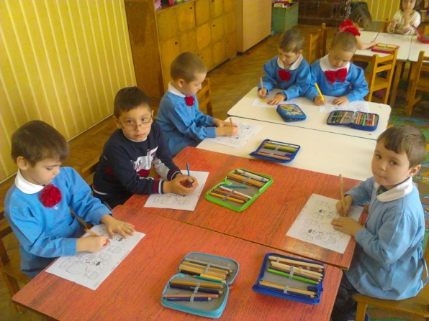

ASIGURAREA CALITATII IN GRADINITA
Premii si diplome obtinute la concursuri:
- “Cu Europa la joaca- Europrescolarul”-international de cultura generala;
- “Piciul”-national de cultura generala;
- “Umbrela verde”-national, desen/pictura;
- “Datini si traditii de Pasti”-national, desen/pictura (incondeierea oualelor);
- “Bucuriile primaverii”- national, desen/pictura (felicitari).
“Sa fim noi pastratori de traditii”-concurs de traditii romanesti.
“Matematica-stiinta si limba universala” (cercul Mandale)-concurs pictura;

ACTIVITATI COMUNE :
- Educarea limbajului;
- Activitate matematica;
- Cunoasterea mediului;
- Educatie pentru societate;
- Educatie artistico-plastica;
- Educatie muzicala;
- Educatie fizica;
- Activitate manuala.
ACTIVITATI OPTIONALE:
- Engleza;
- Dans sportiv;
- Limba si comunicare (povesti, poezii, imbogatire vocabular).

